以分布式测试系统降低噪音，“静”化环境
来源：NI
创建一个可升级的高性价比系统来测试新设计的有效性，该设计被用于减少商业喷气式客机在起飞、降落和持续飞行过程中发出的噪音。
解决方案：
使用NI 的PXI 控制器、机箱、动态信号分析仪和LabVIEW 软件来设计一个可升级的分布式测试系统，该系统拥有严格的定时和同步功能，用于在飞机低空飞行测试时进行相控阵数据采集。
“用NI的软硬件平台，我们可以创建一个高性价比的高端系统，把采集系统分布地放置在多个机箱中，严格同步所有的通道。”
大型电子机械设备的运转为人类提供了便利，然而它们在运行时带来的噪声，也严重地影响了人们的生活。正确地测量和定位噪声是降低噪声的前提，NI 提供了多种噪声测量方案，如DELTA公司和Boeing（波音）公司就选用了NI LabVIEW 软件和PXI 平台实现了风力涡轮机和飞机的噪声测试系统。
当今社会，噪声无处不在。包括汽车，飞机在内的大型设备运行时会引起大量的噪声，严重地影响了人们的工作和生活。为此，有关部门提出了一系列的噪声排放标准，以限制噪声的产生。降低噪声的前提是正确地测量和定位噪声，作为声音振动领域的专家，NI一直致力于帮助工程师解决噪声监测问题。
为波音公司开发噪声测量与定位系统
Boeing（波音）公司创建于1916 年，主要生产各种民用和军用飞机，是目前世界上航空航天领域规模最大的公司。波音公司制造的各类客机、货机被销往世界各地。由于飞机在起飞、降落和飞行过程中会带来很大的噪声，严重影响了周围的环境，引起了政府部门的关注。为了达到日益严格的噪声标准，波音公司也在不断地改进飞机的设计，以尽可能地降低噪声。
为了降低商业喷气式客机在起飞、降落和持续飞行过程中发出的噪声，波音公司需要对应用在其飞机上的新降噪技术进行测试。“我们需要一个能在测试过程中进行相控阵声学成像的测试系统，来帮我们判断起飞过程中的噪声点。测试系统构架必须是分布式的，它可以扩展到一千或者更多个通道，同时在通道间保持严格的定时和同步。此外，该系统还要灵活精确而且可以升级。”基于以上要求，NI PXI 软硬件平台为波音提供了满意的解决方案。波音使用600 多个基地麦克风来装备其测试系统，这些麦克风按照自定义的螺旋状安装在一个250 英尺宽、300 英尺长的跑道区域的末端。当777-300ER 飞机飞过头顶时，利用PXI 动态信号采集卡来获取它发出的噪音，立即恢复并处理数据，然后得到一幅该飞机的声学成像图。一个数据处理计算机集群通过千兆网连接到主计算机上，对这些数据和图像进行实时分析。在一个典型的测试周期中，飞机大约每隔6 分钟飞过麦克风阵列。在这个周期内，系统可以把以前获得的数据上传，同时准备获取更多的新数据。“我们在单次测试中就进行了三百多次的数据获取，得到了78 分钟的低空飞行结果，总数据量超过了1T 字节。”
“利用NI公司的软硬件，我们得以创建一个低成本的高端系统：它可以把采集系统分布地放置在多个机箱中，严格同步所有通道，在提供大规模通道数量的同时，给所有的系统通道提供完整的带宽，而且可以允许无限数量的通道数扩展。”利用这一系统，波音成功地改进了原有的767型客机的设计，并应用在了噪音更小，更舒适的全新波音787 型客机中。
风力涡轮机噪声监测系统
近年来，环境问题的加剧导致人类开始寻找各类更环保的能源。风能就是其中发展最为迅猛的一种。风力涡轮机实现了风能到电能的转换，为人类使用绿色能源创造了便利，然而风力发电厂所发出的噪声同时又影响了周围居民的生活环境。随着风力涡轮机噪声排放的统一测量标准IEC61400-11:2002 的出台，风力发电场也必须兼顾降噪的要求。
NI 公司的合作伙伴之一：丹麦的DELTA 公司基于NI PXI台，实现了风力涡轮机的噪声测量系统。NI PXI-4472 动态信号采集模块为该测量系统的硬件核心。DELTA 通过4472 采集麦克风获取的特定频率下的声音信号。与此同时，麦克风被安装在地面的圆板上，并使用符合IEC标准的挡风板覆盖之。挡风板可降低麦克风周围的风速和麦克风内的风力感应噪声，从而在低频的情况下，进一步提高信噪比。而测量软件平台noiseLAB则是使用LabVIEW 开发。该软件实现了声音数据的记录及IEC 标准所需的倍频程、音调等参数的测量。同时还可以根据ISO 1996-2 标准，定义音调。“基于PXI 硬件平台的系统，既可降低成本又能达到高通道数。此外，我们使用LabVIEW图形化开发环境来实现自己的noiseLAB，简单而且高效。”
建立噪声检测平台，“静”化生活环境
在电子、机械设备的设计中，尽可能地降低噪音是每位工程师的理想。NI 帮助DELTA 和波音等公司成功地实现了噪声的测量与定位，为日后降低噪声的研究做好了充分的准备。帮助客户量化问题，解决问题，是每一位NI 工程师的目标。
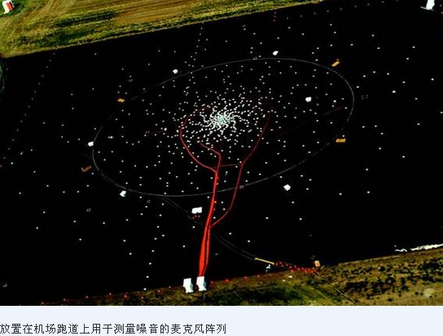
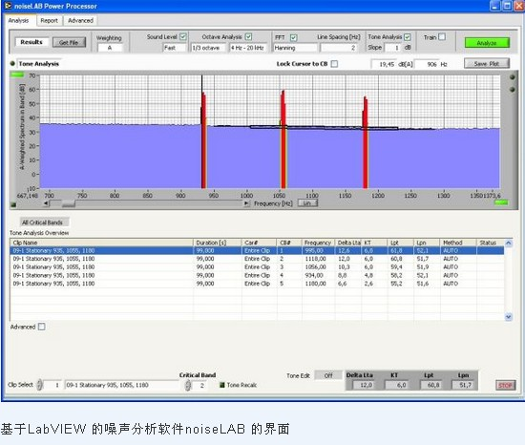
作者：James Underbrink - Boeing Aero/Noise/Propulsion Laboratory

